Муниципальное автономное образовательное учреждение
«Дворец пионеров и школьников г. Орска»

Самоучитель
«Основы ВАЛЬСА»

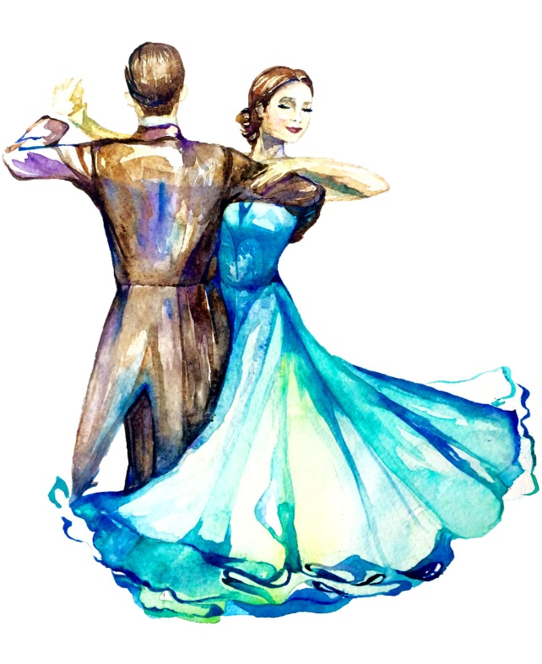
»

Автор составитель:
Романий Анастасия Анатольевна,
педагог первой кв. категории
МАУДО «Дворец пионеров г. Орска

Орск, 2020

В самоучитель вошли: правила поведения в танцевальном зале, позиции в паре и описание основных шагов вальса с иллюстрациями к фигурам. А также немного из истории Венского вальса. Фигуры, которые описаны в пособии, являются основными базовыми шагами для первого этапа обучения Пособие рекомендовано для педагогов дополнительного образования, обучающихся в детских хореографических коллективах и просто любителям бального танца

ВВЕДЕНИЕ

Вальс один из любимейших стандартных танцев. Это танец на все времена. Новое знакомство на вечере во время прощального вальса, первый танец на свадьбе или дне рождения, самые романтические и счастливые моменты в жизни человека, как правило, связаны именно с вальсом. Оглядываясь назад, к истокам вальса, мы обнаружим, что он, как никакой другой танец, великолепно приспособлен к любым переменам моды.
Сколько мод сменилось на протяжении двухсотлетней истории вальса
— а он все таки же жив! Ставший символом романтической любви танец родился в самом конце XVIII века и был первоначально австро-германским народным танцем под названием «лендлер». Для этого танца характерны круговые вращения партнеров, танцующих в паре.
В первые годы XIX века вокруг вальса разгорелись целые дискуссии —
о приличности мужчине обнимать правой рукой свою партнершу за талию? Не пошатнет ли такой танец моральные устои общества? Конец спорам положил российский император Александр I. Он высочайше утвердил вальс в правах, когда самолично исполнил тур танца на одном из придворных балов. Позже невероятно популярным стал Венский вальс, придуманный и сочиненный композиторами из знаменитой семьи Штраусов. В результате к концу XIX века вальс достиг пика своей популярности.
Выросшее за годы Первой мировой войны молодое поколение танцоров стало танцевать вальс более естественно, избегая вычурности и нарочитости. Революция же в стиле вальса совершилась с появлением танца вальс-бастон, в котором партнеры двигались в закрытой позиции, бедро к бедру и в соблазнительной близости друг от друга. В умах людей вальс-бастон ассоциировался с окончанием войны, и это работало только на еще большую популярность нового стиля.
Однако в 1914 году из Америки в Европу хлынул фокстрот, и в лучах его славы вальс отодвинулся на второй план, тем более что ни говори, а вальс был изобретен в проигравшей войну Германии. В 1921 году, в период упадка вальса, в Лондоне собралась конференция педагогов танца, обсуждавшая текущие проблемы своего ремесла. Одной из важных проблем была названа утерянная за годы войны популярность вальса и необходимость совершенствования и модернизации техники этого танца. Именно с той конференции берет распространенная и по сей день стандартная техника исполнения вальса: «шаг—в сторону—приставить». Так произошло очередное рождение вальса — на этот раз как вальса-модерн.
Поскольку эти революционные решения были приняты в Лондоне, новый стиль вальса получил название Английского. Получив новую технику, вальс обрел второе дыхание и за кратчайший срок снова стал одним из самых любимых и популярных во всем мире танцев. Основанный на технике, придуманной в 1920-е и развитой в 1930-е годы, вальс не остановился в своем развитии и продолжает совершенствоваться и сегодня, на рубеже веков и тысячелетий. Движения танца становятся все более грациозными и точными, их комбинации все более разнообразными.
Правила поведения в зале.
- Двигаясь в общем потоке по залу, избегайте слишком приближаться к другой паре или пересекать линию ее движения. Это великое умение для танцора — предвидеть опасность и уметь избежать ее. Как этого достичь, мы еще расскажем в нацией книге. А для начала — несколько полезных советов.
- Более опытные танцоры всегда уступают дорогу менее танцорам ,.
- Увидев возникающую проблему, немедленно постарайтесь ликвидировать ее. Как правило, источником опасности становится пара, двигающаяся вслед за вами в общем потоке.
- Никогда не пересекайте центральную линию зала в направлении, противоположном общему потоку. Немного практики, и танец станет для вас занятием не только безопасным, но и высшей степени приятным.

ПОЗИЦИЯ В ПАРЕ
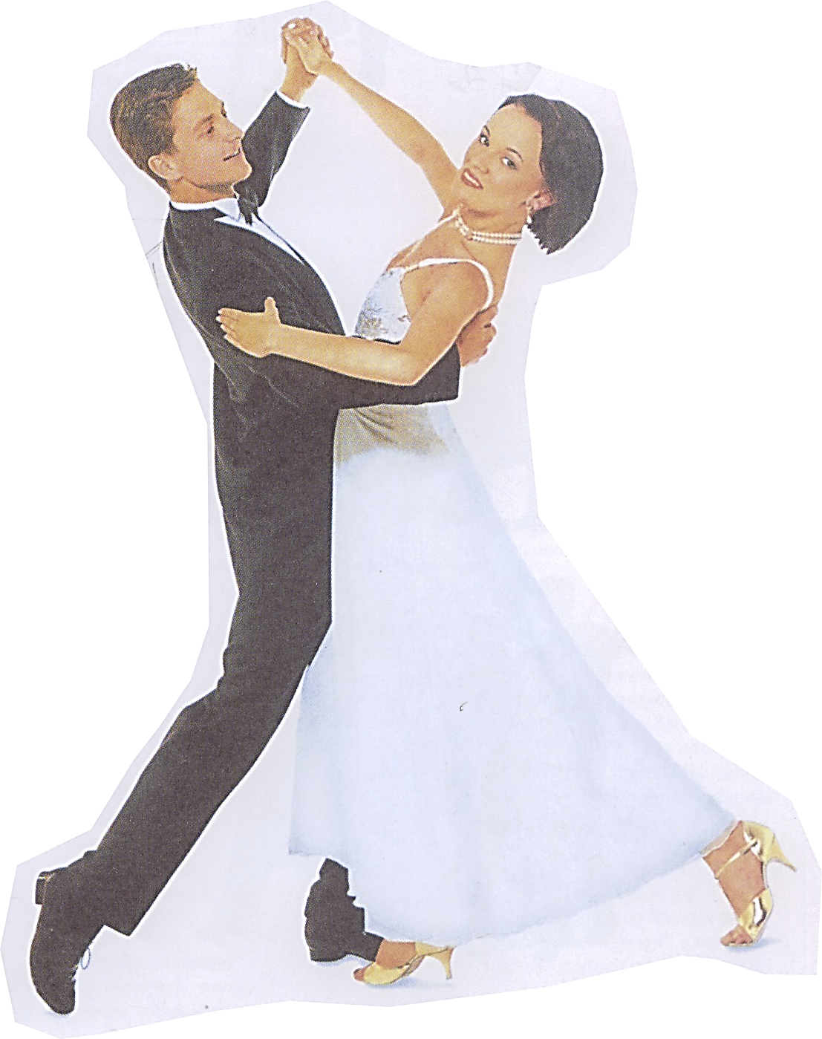

Позиция в паре
Позиция (стойка) в паре для таких танцев, как медленный вальс, медленный фокстрот, квикстеп и венский вальс, — одна и та же.
Партнер берет левой рукой правую руку партнерши. Это позволяет
ему слегка сместить партнершу вправо. В идеале пуговицы на сорочке партнера должны идти параллельно правому плечу партнерши.
Свою левую руку партнер предлагает партнерше жестом, похожим
на жест уличного регулировщика. Тогда партнерша вкладывачИГ акт ет свой согнутый средний палец между большим и остальными пальцами партнера, ладонь к ладони. Затем партнерша кладет поверх своего среднего пальца указательный и безымянный пальцы, после этого добавляет к ним мизинец и, наконец, обхватывает своим большим пальцем большой палец партнера.
Соединенные руки партнеров должны располагаться чуть ниже уровня
глаз, а сама поддержка должна быть твердой, руки не расслаблены. Теперь партнер обхватывает пальцами своей левой руки пальцы правой руки партнерши, лежащие в его ладони, поворачивая свои
пальцы к полу, вниз. Внешняя сторона локтя обоих партнеров при
этом также обращена к полу. Если вы все сделали правильно, такая
позиция обеспечит вам устойчивость и сделает ведение удобным
и легким.

Собрав ладони «в «лодочку», правой рукой партнер поддерживает лопатку партнерши.
Партнерша выпрямляет пальцы левой руки, большой палец остается в естественном положении и слегка отставлен в сторону. Затем
она кладет свою руку поверх руки партнера, отводя в сторону прямой локоть. Запястье руки выровнено и опущено, но при этом безымянный палец и мизинец партнерши вовсе не обязаны касаться руки
партнера. Локти обоих партнеров направлены слегка вперед
и в сторону от себя. Плечи следует держать свободно, не напрягая их и не горбясь.

Оба партнера должны стоять прямо. Большую часть танца они касаются друг друга верхней частью живота, и бедрами. Головы держат немного повернутыми налево, с поднятыми подбородками. Если не держать голову так, как указано, это может привести к потере равновесия. Не смотрите себе на ноги. Спина и руки партнера образуют «рамку», которая удерживает
партнершу. Хорошая «рамка» необходима для уверенного ведения
партнерши.
Поначалу держать позицию вам будет трудновато, но в процессе занятий до-
вольно скоро вырабатываются навыки и появляется правильная красивая
стойка. Вообще стойка — это показатель уровня мастерства танцора. Это
искусство, овладев которым вы станете удобным и надежным партнером, с кем легко и приятно танцевать.
«Рамка» создается руками партнера и поддерживается спиной и диафрагмой. «Рамка» должна быть твердой и устойчивой, а руки партнера не
должны двигаться независимо от его тела. Если все условия соблюдены, вашей партнерше будет обеспечено надежное и понятное ведение.

Партнер в паре олицетворяет активное начало. От него зависит рисунок и манера танца. Лучшим считается ведение, при котором партнерша не оказывается перед выбором, но всегда точно понимает намерения партнера и просто следует за ним. Если же партнерше приходится самой решать, что делать дальше, танец может лишиться для нее привлекательности. Партнерша должна безоговорочно следовать за партнером и не пытаться предугадывать следующую фигуру. Такое поведение партнерши в корне
неверно.
Ответственность на партнершу ложится только в те моменты, когда, она движется лицом вперед, а ее партнер — спиной. Теперь она отвечает за правильность направления и в случае, если возникают какие-нибудь проблемы, должна незаметно дать знать об этом партнеру. Сделать это она может легким сжатием большого и среднего пальцев своей левой руки, после чего ее партнер, приняв сигнал тревоги, берет на себя дальнейшую инициативу и приступает к спасительному маневрированию.

Партнерша может тактично указать партнеру на возникающие проблемы легким нажатием своей левой руки.
На фотографии показана «рамка», создаваемая руками партнера.
Руки, спина и диафрагма движутся как единое целое, и никогда — сами по себе.

За двести лет не раз сменилась мода,
а вальс — остался
на века.

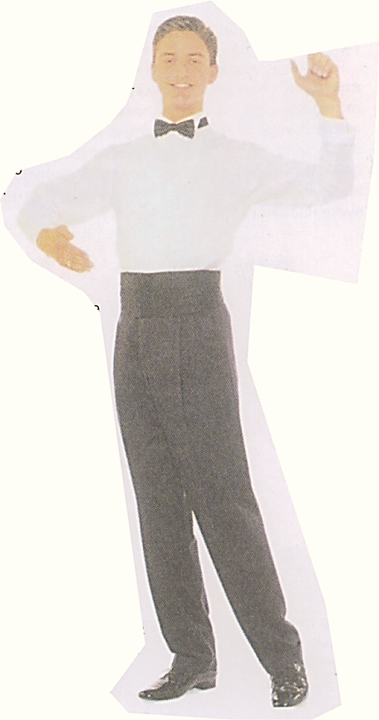
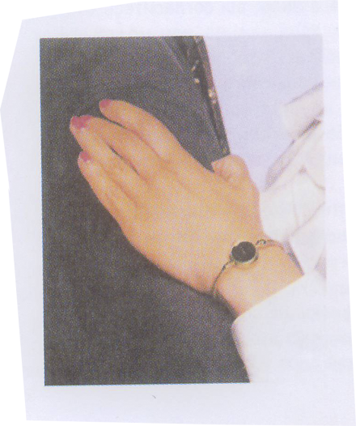
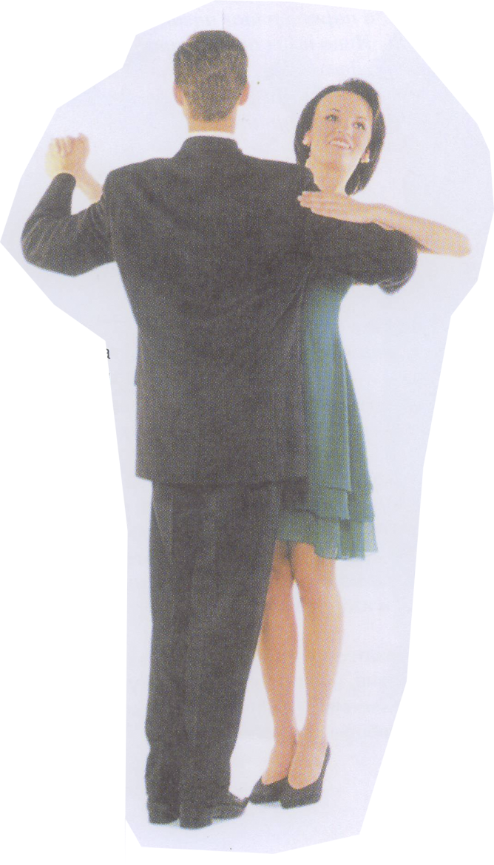
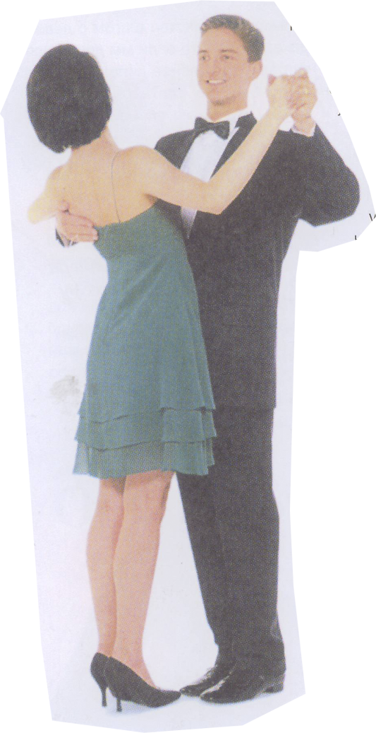
Венский Вальс
Элегантный, очаровательный венский вальс пробуждает в нас мысли о залитых ярким светом бальных залах, о дворцах и замках, принцессах и королях, а ведь родился этот танец из скромного народного австрийского «лендлера». В наши дни венский вальс существует как специфическая часть танцевальных чемпионатов, как танец, в котором соревнующиеся танцоры могут показать грациозную плавность своих движений, выдержку
и умение контролировать скорость передвижения по залу — ведь темп венского вальса велик и достигает 60 тактов в минуту.
Несмотря на кажущуюся сложность, венский вальс не теряет связи с обычным вальсом, сохраняя все те качества, благодаря которым этот танец
остается одним из самых любимых и популярных во всем мире, и особенно в Европе.
Сегодня представим венский вальс в упрощенном варианте, рассчитанном на обычных танцоров, и поэтому не станем включать в его описание излишне энергичные или виртуозные фигуры. Давайте наслаждаться вальсом так, как это принято среди всех любителей танца.
просто двигаться под красивую ритмичную музыку, невзирая ни на возраст, ни на уровень подготовки.
В чемпионатах по танцам участники исполняют венский вальс делая один шаг на каждую четверть такта. В нашей же, упрощенной версии танца мы будем на целый такт музыки делать одно плавное качающееся движение, наслаждаясь красотой вальса, но не гонясь при этом за скоростью. Во время венского вальса пара перемещается вокруг бального зала мягкими шагами.

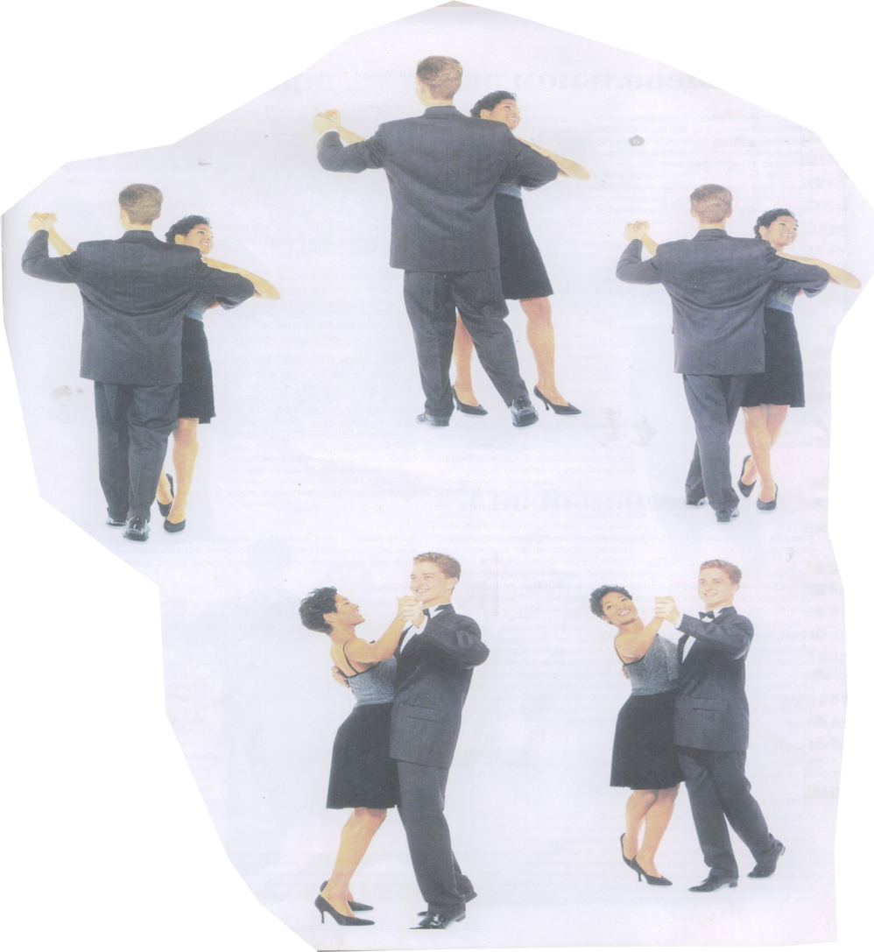

Основной натуральный ритмичный шаг (Basic Natural Lift Step)
Начните на линии зиг. Партнер опирается на свою левую ногу, ноги вместе, а партнерша опирается на свою правую ногу, ноги вместе. Каждый шаг начинается на первую четверть музыкального такта, а само движение занимает целый трехчетвертной такт. Новый шаг начинается с первой четверти нового такта.

- Партнер делает шаг вперед правой ногой,
начиная поворачиваться направо.
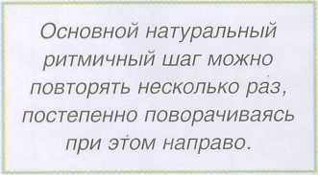
Партнерша делает шаг назад левой ногой,
начиная поворачиваться направо.

2. Партнер делает шаг назад
левой ногой, продолжая
поворачиваться направо.
Партнерша делает шаг
вперед правой ногой,
продолжая поворачиваться
направо.

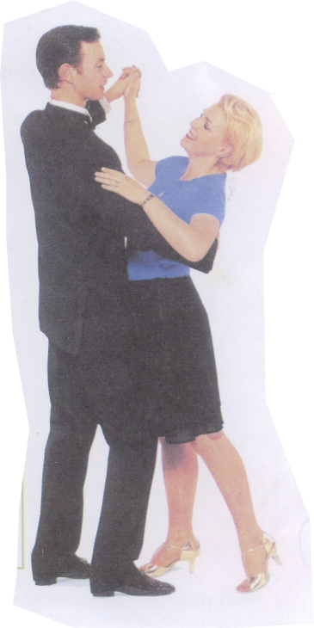
¹Если вы все-таки хотите приблизиться к тому, как танцуют венский вальс более опытные исполнители, попробуйте станцевать его основное движение следующим образом. Исходная позиция: партнер стоит на левой ноге лицом по линии танца, правая — чуть в стороне на носке. Партнерша в спиной по линии танца, вес ее тела — на правой ноге. На счет раз партнер делает шаг вперед по линии зиг правой ногой, поворачиваясь направо лицом* к стене. На счет два делает шаг в сторону левой ногой, ставя ее на носок, на счет три подставляет правую ногу к левой и опускается на оба каблука. На втором такте на счет раз партнер делает шаг назад по линии заг левой ногой, поворачивается вправо, оказываясь лицом к центру зала. На счет два делает небольшой шаг в сторону на носок правой ноги. На счет три подставляет левую ногу к правой и опускается на каблук левой ноги. Далее все повторяется. Партнерша зеркально повторяет движения партнера, начиная как бы со второго такта.
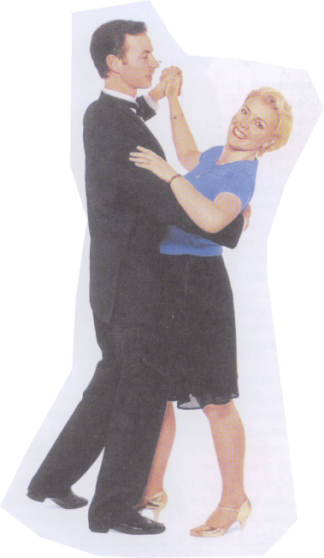

Быстрый открытый обратный поворот с пересечением

Быстро
1.Партнер делает шаг назад
правой ногой, поворачиваясь
вдоль линии заг.
по направлению
к центральной линии зала.
Партнерша делает шаг вперед левой ногой,
поворачиваясь влево по линии заг.
по направлению к центральной линии зала.

медленно (slow)
Партнер делает шаг
вперед на носок левой
ноги и поворачивается
лицом по линии зиг.
Партнерша делает шаг
на носок правой ноги,
продолжая поворачиваться
влево и заканчивая движение
спиной по линии зиг.

Счет «и» (1/8 такта) (and)

Партнер ставит правую ногу позади
левой и, продолжая поворачиваться,
заканчивает движение лицом
по линии танца.

Партнерша ставит левую ногу впереди правой и,
продолжая поворачиваться, заканчивает движение
спиной по линии танца.

Продолжайте открытым телемарком,
в котором вы должны будете
повернуться немного сильнее, чем
обычно, или быстрым открытым
обратным поворотом с пересечением,
заканчивая лицом по линии зиг, затем
исполните ховер телемарк.

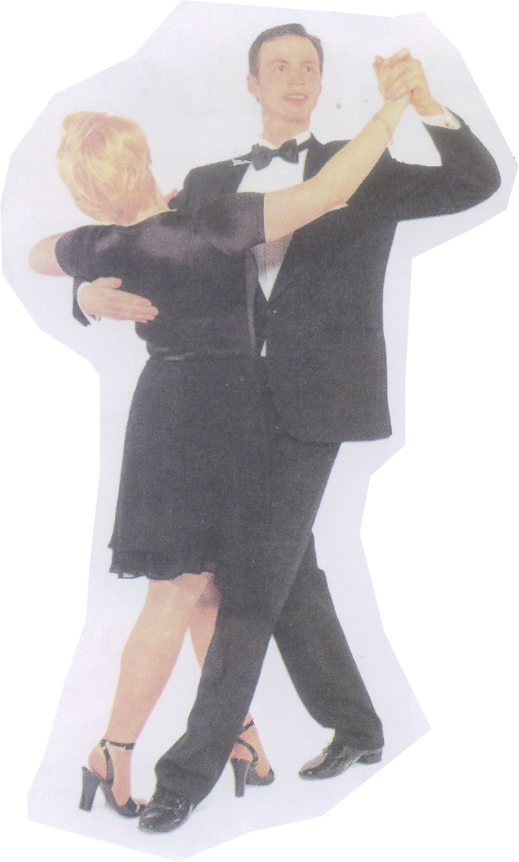
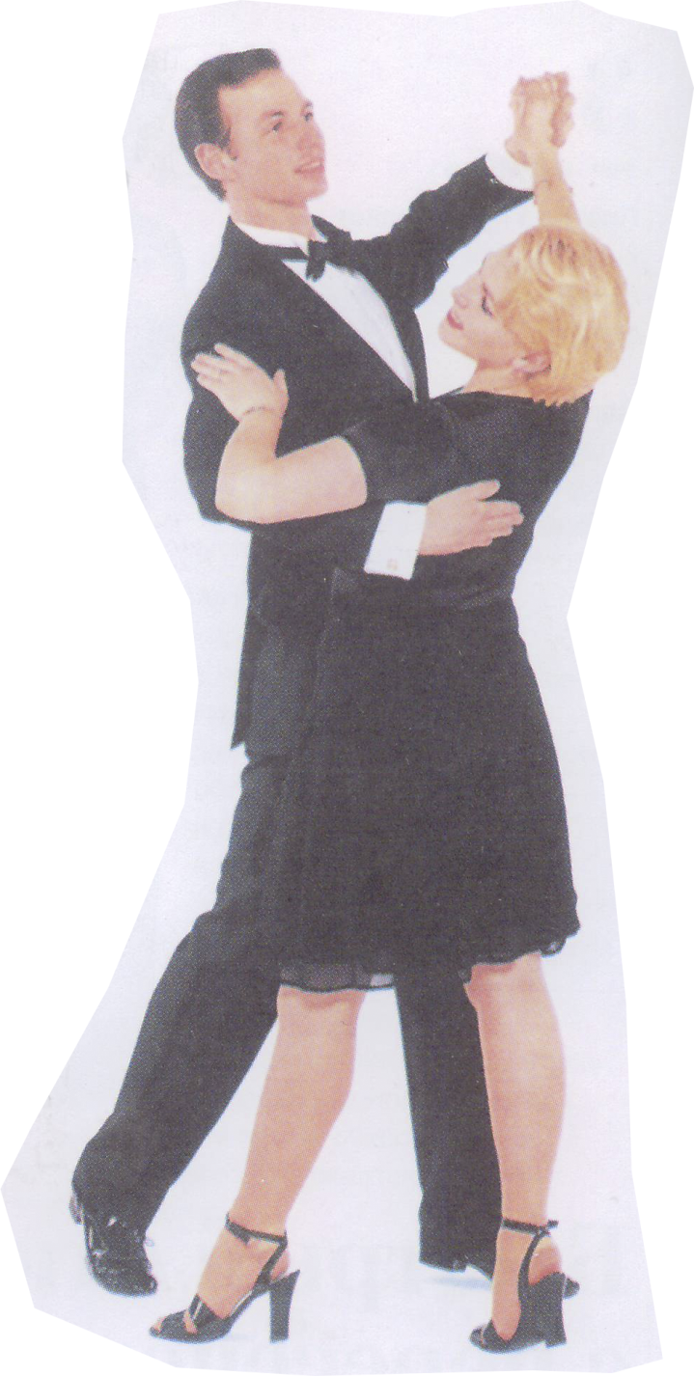

Основной обратный ритмичный шаг (Basic Reverse Lilt Step)
Во время исполнения этой фигуры партнеры постепенно поворачиваются влево. Обычно фигуру начинают в позиции, при которой партнер находится на линии заг и готов двигаться по направлению к центральной линии зала. Партнер опирается на свою правую ногу, только что закончив основной натуральный ритмичный шаг, а партнерша опирается на свою левую ногу.

1.Партнер делает шаг вперед левой ногой,
начиная поворачиваться налево.
Партнерша делает шаг назад правой ногой,
начиная поворачиваться влево.

2.Партнер делает шаг назад правой ногой,
продолжая поворачиваться налево.
Партнерша делает шаг вперед левой ногой,
продолжая поворачиваться влево.

Основной обратный ритмичный шаг можно повторить несколько
раз, постепенно поворачиваясь при этом влево. Лучше всего
закончить серию движений основного обратного ритмичного
шага на линии зиг таким образом, чтобы можно было перейти
к основному натуральному ритмичному шагу.

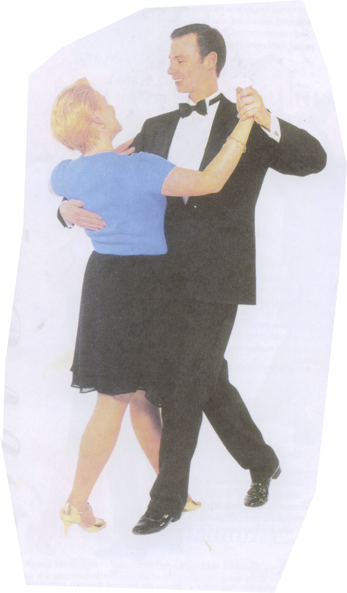

Ритмичный шаг на месте (Stationary Lilt Step)
Для танцоров всегда очень важно иметь возможность остановятся в ходе танца с тем, чтобы от- регулировать проблемы движения, если надо, например, пропустить вперед менее опытную пару. Подобные остановки требуют немалой практики. Вот как можно затормозить свое движение с помощью
простого ритмичного шага на месте, во время которого пара остается на крошечном пятачке пространства неподвижно и лишь ритмично покачивается из стороны в сторону. Эту фигуру можно танцевать
сколько угодно долго и как угодно часто из любой позиции и продолжить также любым движением по вашему вкусу. Фигуру можно начать с любой ноги, в нашей же книге мы рассмотрим позицию с партнером, опирающимся на свою правую ногу. Начните в позиции основного натурального ритмичного шага.

1. Партнер делает шаг в сторону правой ногой.
Партнерша делает шаг в сторону левой ногой.

2. Партнер делает шаг в сторону левой ногой.
Партнерша делает шаг в сторону правой ногой.
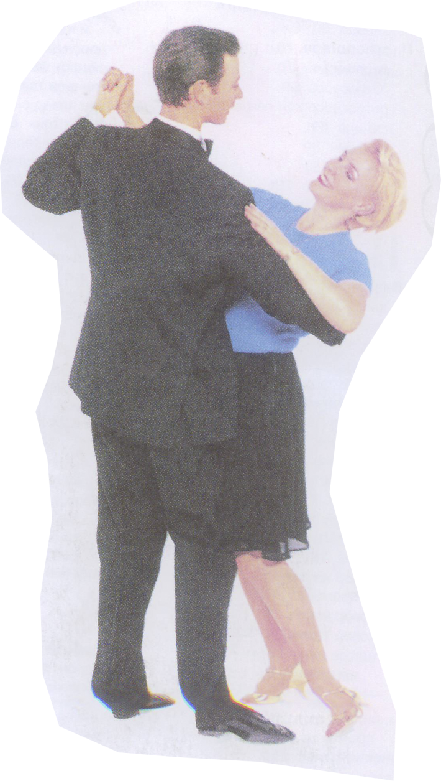

Для выхода существуют четыре варианта:
мастерства. Не требуют они и искусства ведения партнерши и пото-
му особенно популярны среди обычных танцоров старшего возраста,
для которых само движение в танце и возможность общения ценнее,
чем техника или скорость. Одна танцевальная секвенция следует за
другой, и, закончив танцевать один танец, партнеры просто перехо-
дят к следующему.
- Когда партнер опирается на левую ногу, выходите прямо через основной натуральный ритмичный шаг.
- Когда партнер опирается на левую ногу, можно выйти назад через второе движение основного обратного ритмичного шага.
- Когда партнер опирается на правую ногу, выйти прямо можно через основной обратный ритмичный шаг.
- Когда партнер опирается на правую ногу, выход назад возможен через второе движение основного натурального ритмичного шага.

" Венский вальс ."
Валентина Ромашкина-Коршунова
Глаза в глаза, рука в руке,
Румянец нежный на щеке.
Вновь танец кружит нас с тобой,
Взлетаем мы над суетой!
Отбросив боль былых утрат,
И цепи разорвав преград,
Подвластны музыки одной,
Что нас уносит за собой.
За переливом перелив
Звучит знакомый всем мотив.
Соединил нас в этот час
Прекрасный танец - венский вальс!
Печаль, тревога и тоска
В миг исчезают в никуда.. .
Одно дыханье на двоих,
И я тону в глазах твоих.
Ты шепчешь ласково слова,
От них кружится голова.
Тот танец стал нашей судьбой,
И мы летим над суетой!

Использованная литература.

- Ги, Дени. Люк Дассвиль Все танцы / Ги Дени. Люк Дассвиль. - М.: Музична Украiна, 2007. - 344 c.
- Ласман Бальные танцы. Sarikojumi dejas / Ласман, Мильда. - М.: Latvias Valsts Izdevnieciba, 2003. - 324 c.
- Максин, А. Изучение бальных танцев / А. Максин. - М.: Лань, Планета музыки, 2010. - 263 c.
- 15. http://danceperm.narod.ru/
- 10. http://www.danceliga.ru/doc/id-25.html

Заключение.
Самоучитель разработано в помощь к реализации
Дополнительной общеобразовательной общеразвивающей программы
в «В ритме вальса». И рассчитана на обучающихся в возрасте от 16 д о 18 лет. Описание изложенного материала позволят наглядно изучить базовые шаги Венского и вальса для демонстрации своих навыков на линейке школы.

